Вопрос 3. Датчики расхода.
Датчик расхода — это прибор, который одновременно измеряет расход и количество вещества, проходящего через данное сечение трубопровода в единицу времени. Если прибор имеет интегрирующее устройство со счетчиком и служит для одновременного измерения и количества вещества, то его называют расходомером со счетчиком.
МЕХАНИЧЕСКИЕ ДАТЧИКИ РАСХОДА ЖИДКОСТИ
Принцип действия механических расходомеров (крыльчатых, турбинных, винтовых) основан на преобразовании поступательного движения потока жидкости во вращательное движение измерительной части. Механические расходомеры чувствительны к наличию крупных механических примесей в воде. Этот дефект легко убирается установкой перед счетчиком магнитомеханического фильтра.
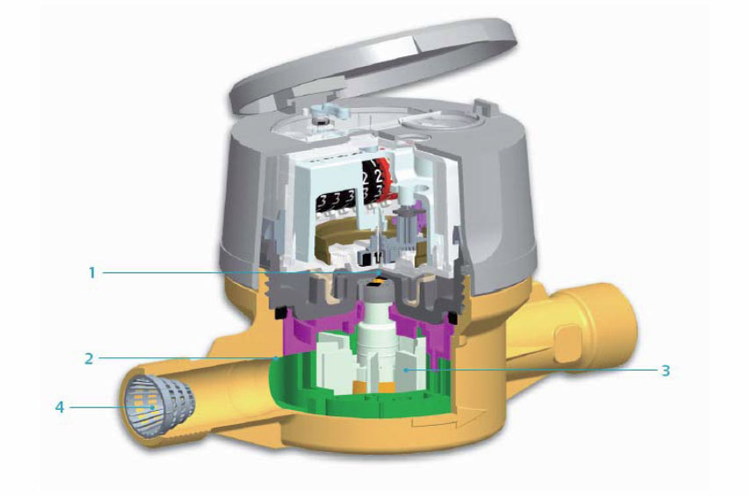
1 - муфта;
2 - инжектор;
3 - турбина;
4 - фильтр.

ЭЛЕКТРОМАГНИТНЫЕ ДАТЧИКИ РАСХОДА ЖИДКОСТИ
В настоящее время твердую позицию среди устройств измерения расхода жидких веществ (в частности, воды) занимают электромагнитные расходомеры с поперечным полем. Он обладает высокой точностью измерения, имеет широкий линейный динамический диапазон и не имеет механических частей, соприкасающихся с жидкостью.

Работа электромагнитных измерителей расхода жидкости основана на законе Фарадея. В проводнике, пересекающем силовые линии поля, индуцируется ЭДС, пропорциональная скорости движения проводника. При этом направление тока, возникающего в проводнике, перпендикулярно к направлению движения проводника и направлению магнитного поля. Если заменить проводник потоком проводящей жидкости, текущей между полюсами магнита, и измерять ЭДС, наведённую в жидкости по закону Фарадея, можно получить принципиальную схему электромагнитного расходомера, предложенную ещё самим Фарадеем

Схема и принцип действия электромагнитного расходомера с поперечным магнитным полем:
1 - трубопровод;
2 - полюса магнита;
3 - электроды для съема ЭДС;
4 - электронный усилитель;
5 - отсчетная система;
6 - источник питания магнита.

ВИХРЕВЫЕ ДАТЧИКИ РАСХОДА ЖИДКОСТИ
Принцип действия вихревого расходомера основан на определение частоты вихрей, образующихся в потоке измеряемой среды при обтекании тела специальной формы, установленным в проточной части преобразователя расхода. Частота вихрей пропорциональна объемному расходу определяется при помощи двух пьезо датчиков, которые фиксируют пульсации давления в зоне вихреобразования.
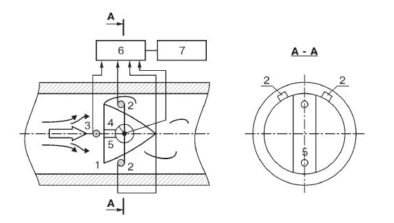
Прибор состоит из корпуса проточной части и электронного блока. В корпусе проточной части датчика размещены первичные преобразователи объемного расхода, избыточного давления и температуры. На входе в проточную часть датчика установлено тело обтекания 1. За телом обтекания, по направлению потока газа, симметрично расположены два пьезоэлектрических преобразователя пульсаций давления 2. Преобразователь избыточного давления 3 тензорезисторного принципа действия размещен перед телом обтекания вблизи его крепления. Термопреобразователь сопротивления платиновый 4 размещен внутри тела обтекания. Для обеспечения непосредственного контакта измеряемой среды и ТСП в теле обтекания выполнены отверстия 5. Плата цифровой обработки 6 производит обработку сигналов и передает на вычислитель 7.

Приборы этого типа также чувствительны к резким изменениям в потоке жидкости, к наличию крупных примесей, но безразличен к отложениям в трубах и магнитным примесям (железо в воде).

КОРИОЛИСОВЫ ДАТЧИКИ РАСХОДА ЖИДКОСТИ
Кориолисовый расходомер состоит из датчика расхода (сенсора) и преобразователя. Сенсор напрямую измеряет расход, плотность среды и температуру сенсорных трубок. Преобразователь конвертирует полученную с сенсора информацию в стандартный выходной сигнал.

Измеряемая среда, поступающая в сенсор, разделяется на равные половины и протекает через каждую из сенсорных трубок. Движение задающей катушки приводит к тому, что трубки колеблются вверх-вниз в противоположном направлении друг к другу.

Сборки магнитов и катушек-соленоидов, называемые детекторами, установлены на сенсорных трубках (рис.191). Катушки смонтированы на одной трубке, магниты на другой. Каждая катушка движется сквозь однороное магнитное поле постоянного магнита. Сгенерированное напряжение от каждой катушки детектора имеет форму синусоиальной волны. Эти сигналы представляют собой движение одной трубки относительно другой.
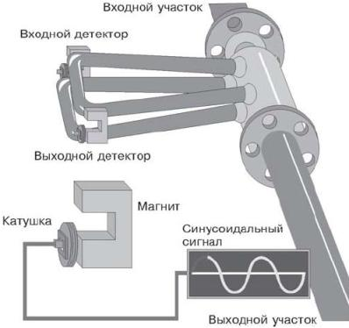
При движении измеряемой среды через сенсор проявляется физическое явление, известное как эффект Кориолиса. Поступательное движение среды во вращательном движении сенсорной трубки приводит к возникновению кориолисового ускорения, которое, в свою очередь, приводит к появлению кориоливовой силы. Эта сила направлена против движения трубки, приданного ей задающей катушкой, т.е. когда трубка движется вверх во время половины ее собственного цикла, то для жидкости, поступающей внутрь, сила Кориолиса направлена вниз. Как только жидкость проходит изгиб трубки, направление силы меняется на противоположное. Сила Кориолиса и, следовательно, величина изгиба сенсорной трубки прямо пропорциональны массовому расходу жидкости.

УЛЬТРАЗВУКОВЫЕ ДАТЧИКИ РАСХОДА ЖИДКОСТИ
Неоспоримые достоинства ультразвуковых расходомеров: малое или полное отсутствие гидравлического сопротивления, надежность (так как нет подвижных механических элементов), высокая точность, быстродействие, помехозащищенность – определили их широкое распространение.

Существуют три основные методики определения расхода жидкости при помощи ультразвука:

время-импульсный метод (фазового сдвига),
доплеровские расходомеры,
метод сноса ультразвукового сигнала (корреляционный).
Ультразвуковые счетчики работают на принципе изменения времени прохождения ультразвукового сигнала от источника до приемника сигналов, которое зависит от скорости потока жидкости.
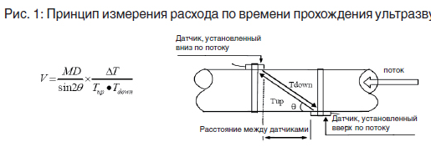
Звуковая волна, распространяющаяся в направлении потока, движется с большей скоростью, чем движущаяся против потока — разность времени (прямо пропорциональна средней скорости продукта) непрерывно измеряется. Объемный расход равен средней скорости продукта (vm), умноженной на площадь трубы.
Эти приборы хорошо работают при измерении расхода чистой, однородной жидкости по чистым трубам. Однако, при протекании жидкостей, имеющих посторонние включения — окалина, частицы накипи, песок, воздушные пузыри и при неустойчивом расходе, они дают существенные неточности показаний. Отложение накипи и других механических примесей на стенках измерительной части расходомера сделают искажения постоянными, вплоть до отказа работы прибора.

Большинство датчиков расхода имеют схожую статическую характеристику.
Изменение сигнала, передаваемого датчиком на прибор учета(контроля) прямо пропорционален изменению измеряемой величины (расхода).
В большинстве случаев сигнал появляется не с нулевой отметки расхода , а с некоторого фиксированного значения. Это объясняется тем, что для подачи сигнала необходим определенный возмущающий фактор со стороны измеряемого объекта.
